VETERANEN 2

GMM Ve 2 - IJmuiden Ve 1 (1-0) 2-1
Al in de vorige eeuw kondigde de nu nog 66-jarige Han Claessen aan dat het tweede veteranenteam het millennium niet zou halen. Helaas voor hem is die voorspelling nooit uitgekomen, want met wat aanvullingen speelt het gros van het team nog steeds. Dan moet ik zelf maar afscheid nemen moet de man, die bekend staat als het onverbeterlijke chagrijn, gedacht hebben. Zo stond de wedstrijd GMM Ve II — IJmuiden Ve 1 geheel in het teken van zijn afscheid. En zoals het hoort scoorde de veteraan onder de veteranen ook nog eens een doelpunt. Met de uiteindelijke 2-1 overwinning mocht GMM Ve II de handen dicht knijpen.
Precies een halve eeuw duurde de carrière van Han Claessen die begon bij de RK ASV Wilskracht SNL. De paters van het lyceum waar Wilskracht indertijd aan gelieerd was vonden dat elke leerling op het lyceum bij Wilskracht hoorde te spelen. En zo ook de heer Claessen. Vandaag speelde hij zijn allerlaatste officiële competitieduel voor de club. Later dit jaar verhuist hij naar de stad die grappig genoemd begint met zijn eigen naam en geheel aansluit bij zijn afscheid vandaag: `Hannover'. Tijdens het inpakken van de verhuisdozen kwam Han nog een voetbalbroekje tegen. Zo een die halverwege zijn voetballoopbaan in de mode was. Zo een broekje met nauwelijks pijpen, waardoor je een soort blote billen benen krijgt. Tot groot genoegen van de opgekomen vrouwelijke fans werd dit charmeoffensief ook nog eens op foto en video vastgelegd.
Ook vandaag begon de voorbereiding op de wedstrijd traditioneel met een kopje koffie bij zijn buurman in Diemen Noord. Dit keer was niet alleen de buurman aanwezig, maar ook het grootste deel van het elftal. "Kaffee und Kuchen" het was een voorschot op de toekomst. In gemoedelijke sfeer verplaatste de meute zich op de fiets richting sportpark Voorland. Na het nemen van een stuk of wat elftalfoto's kon de wedstrijd beginnen. GMM speelde met opvallende spelers ais Ben Hachmang en Nico Luub. "Het is mij een genoegen om nog een keer met hem te voetballen": zei Nico. IJmuiden wilde duidelijk niet meewerken aan het afscheidsfeest van "El Chagrino". Het zette direct GMM flink onder druk en vrijwel de hele 1e helft speelde zich dan ook af voor het doel van GMM.
Slechts sporadisch kon GMM uitbreken, maar gevaarlijk werd het daarbij niet. Voor IJmuiden ging het oude Duitse gezegde op: "Wer die Tore vorne nicht macht bekommt sie hinten!" Terwijl hun spitsen ongelukkig waren in de afwerking moest de laatste man van IJmuiden tijdens een van de spaarzame counters van GMM aan de noodrem trekken. Buurman Hogema slalomde zich op dat moment langs drie verdedigers en kon daardoor vrij op de keeper kon afgaan. Op zo een moment is er maar een speler die de toegekende penalty mag nemen. Met een geplaatste bal verschalkte de bejaarde
Han Claessen de keeper van IJmuiden 1-0. Kort voor rust scoorde één van de IJmuider spitsen nog in buitenspelpositie.
Tijdens de rust liet ook het bestuur zich niet onbetuigd. Interim voorzitter Alain Blom en Jan van der Pol reikten namens het bestuur een mooie fles uit. In zijn toespraak ging Alain Blom niet voorbij aan de pittige discussies in het verleden. Ook bedankte hij Han dat hij altijd voor de club klaar stond. Oud voorzitter Co Heubers had eveneens een mooie fles voor Han meegenomen. Lia Heubers voegde er met een knipoog aan toe: "Als ik wist dat Han zo goed kon voetballen was ik wel vaker komen kijken".
Han kondigde aan na de rust niet meer terug te keren. Voor zijn teamgenoten het sein om met zijn allen in de kleedkamer het bekende Duitse Lied in te zetten met de tekst: Junge, komm' bald wieder, bald wieder nach Haus'! Junge, fahr' nie wieder, nie wieder hinaus! En net op het moment dat iedereen verstomt neemt operazanger Dick Heddema het gezang uit volle borst over: Ich mach' mir Sorgen, Sorgen um Dich. Denk' auch an morgen, denk' auch an mich!
Ook in de 2e helft bleef IJmuiden het betere team. Het had de pech dat Rolf Daalder vandaag in bloedvorm stak. De man die donderdag nog twijfelde of hij aan deze wedstrijd zou meedoen, ronselde werkelijk de meest onmogelijke ballen uit zijn doel. "Ik hou die nul voor Han vast": zei hij vast besloten. Halverwege de 2e helft moest hij zich toch gewonnen geven toen twee verdedigers net niet bij de bal konden komen en de rechtsbuiten van IJmuiden kon intikken. Niet veel later kwam GMM opnieuw op voorsprong. Bergkamp schoot vanaf de rand van de zestien meter de bal met een lichte curve in de rechter benedenhoek.
VETERANEN 2

IJmuiden gaf zich niet gewonnen. Tot twee keer toe pegelden de spitsen de bal op de paal en de enige bal die wel in het net verdween werd met de elleboog gemaakt. De frustratie droop er bij IJmuiden vanaf. Meer dan 70% balbezit en dan toch verliezen. Als geen ander begreep Han de pijnlijke situatie en na de wedstrijd kalmeerde hij de tegenstander, want "een lekker glas bier doet elk chagrijn vergeten"... Maar dat geldt niet voor El Chagrino, want ook al verhuist hij naar Hannover hij zit in de harten van zijn teamgenoten opgesloten. Cees Neering

SCHWANENGESANG
Ondanks of misschien wel dankzij het ontbreken van de ex-voorzitter van het bijbehorende koor werd het toch nog gezellig. Bijna alles en iedereen werkte dan ook mee. Zoals : de weergoden, onze vaak verguisde reservedoelman (enige onopzettelijke doch fabuleuze reddingen), de keeper van IJmuiden ( bij de penalty ), de organisatie van de Ronde van N.H.(aanvoerderschap) en ome Dick (shirt voor het feestvarken) . Ja , zelfs " de broer van" raakte door het vooruitzicht een concurrent kwijt te raken zo geïnspireerd ,dat hij op fraaie wijze de winnende scoorde. Voorwaar heel
opmerkelijk !
Buiten de voor sommigen wellicht
teleurstellende mededeling dat deze heuglijke middag niet meer dan een voorlopig en dus geen definitief afscheid betekent is ook een meervoudige dankbetuiging op zijn plaats. Allereerst aan onze gemankeerde journalist Cees ,die zoals een goede buur betaamt een als verrassend bedoeld ( jammer van Ger ) koffiekransje had georganiseerd. Dan vanzelfsprekend aan mijn drie vrouwelijke supporters voor hun opofferingsgezindheid, ons aankomend journalistieke talent -nu nog bureauredacteur - voor zijn bereidheid niet alleen zijn camcorder uit te lenen , maar ook de vaste barkeeper af te lossen. Vervolgens aan buurman Hogema die zijn ongebreidelde scoringsdrift wist te beteugelen ten faveure van de jubilaris alsmede aan de gewezen, meermaals opgestapte, nu weer beoogde voorzitter van de Zondag voor zijn lovende woorden. Aan Lia en Co Heubers voor hun aanwezigheid en leuke attentie en tenslotte aan de hele goegemeente die deze "ZON"dag voor mij tot een mooi pareltje in mijn "memoryketen" hebben omgetoverd.
Nogmaals iedereen bedankt voor deze mooie middag en tot gauw !
EL CHAGRINO.


Hermelijnkoog 36 1822 CB Alkmaar
Tel : 072-5628211 Fax : 072-5628284 Gsm : 06-53290084
hepp@tonhagedoorn, nl
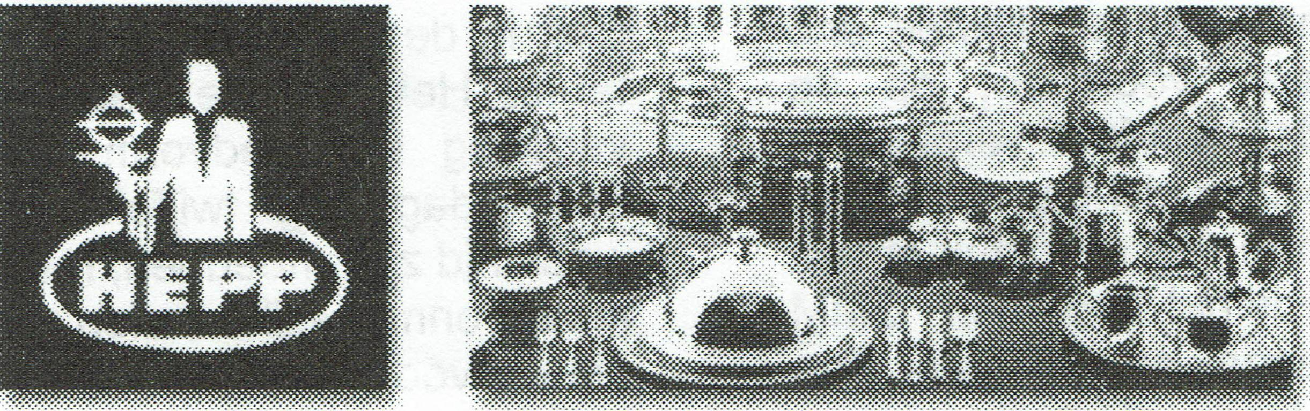
Importeur van Hepp bestek en serveerartikelen
en Schnwald porselein


